KULTURNÍ CENU MĚSTA TRUTNOVA PŘEVZALI WOLF A KOMÁRKOVÁ
Trutnov, 22. května 2012
Kulturní cenou města Trutnova městské zastupitelstvo každoročně oceňuje buď dlouhodobý významný přínos městu v oblasti kultury, anebo mimořádný počin obohacující kulturní život města v uplynulém kalendářním roce.
Včera k jejím držitelům přibyly dvě osobnosti, jejichž životní prací jsou obory zcela odlišné: jeden pracuje se světem velmi skutečným, jeden čerpá ze světa představivosti a fantazie.
Za celoživotní práci v oblasti poznávání historie města Trutnova převzal z rukou starosty města Mgr. Ivana Adamce Kulturní cenu města Trutnova historik prof. PhDr. Vladimír Wolf, za mimořádné obohacení kulturního života města Trutnova v roce 2011 výtvarnice a scénografka Mgr. Tereza Komárková.
Možnost udělovat ceny města dal městům a obcím zákon o obcích, a to již po obnovení obecního zřízení v roce 1990. V Trutnově je tak slavnostní udělování Kulturní ceny významným osobnostem či kulturním spolkům, které významným způsobem ovlivňují veřejné dění ve městě v oblasti kultury či se významně zasloužili o propagaci města v celostátním nebo mezinárodním měřítku, tradicí již od roku 1992. Jejím historicky prvním držitelem se po zásluze stal kronikář pan profesor Antonín Just a v dalších letech k němu přibyly pěvecký sbor Chorea Corcontica, komorní soubor Musica Antiqua, akademická malířka paní Dana Holá, muzikant a pedagog Jan Haas, městská dechová hudba Krakonoška, fotograf Ing. Jiří Havel, výtvarník Milan Kout, kreslíř Milan Lipovský, Klub vojenské historie Trutnov, malíř Miloš Trýzna, taneční skupina Star West, výtvarník Miloslav Lhotský, fotograf a fotokronikář Karel Hybner, fotograf Jiří Jahoda, spisovatel Jaroslav Hofman, důlní badatel a publicista Václav Jirásek, malíř Josef Vik, předseda Trutnovského literárního klubu Jaroslav Dvorský, pořadatel a dramaturg festivalu Jazzinec Tomáš Katschner a v roce 2010, kdy si Trutnov připomínal 750. výročí první písemné zmínky, se k této společnosti připojil pan prezident Václav Havel.
Prof. PhDr. Vladimír Wolf je profesorem Slezské univerzity v Opavě a vede v našem městě konzultační středisko této vysoké školy. Vystudoval Filosofickou fakultu Univerzity Palackého v Olomouci. V roce 1965 nastoupil jako historik do trutnovského muzea a vytvořil stálou expozici Trutnovsko do roku 1781. Po roce 1968 byl pro své postoje nucen muzeum opustit a pracoval pak tři a půl roku jako dělník Archeologického ústavu ČSAV, později jako archivář n. p. Texlen. Zde vydal v letech 1974-89 osm sborníků Lnářský průmysl včetně jedenácti dodatků, a tím přispěl k poznání významného průmyslového odvětví na Trutnovsku. V roce 1991 odešel působit na Pedagogickou fakultu Hradec Králové, kde v letech 1999 až 2005 vykonával funkci děkana. Od počátku svého působení v Trutnově se profesor Wolf zabýval dějinami tohoto města, publikoval o něm několik desítek statí a přednesl řadu přednášek pro občany. V roce 2011 napsal práci Čas změny o dějinách Občanského fóra v Trutnově, jehož představitelem byl v letech 1989 až 1991. Profesor Wolf je členem řady odborných společností, působí v redakčních radách časopisů a sborníků – např. Krkonoše – Podkrkonoší, Rodným krajem, Slezský sborník Opava, Historica. Je šéfredaktorem Kladského sborníku, angažuje se v rozvíjení česko-polské spolupráce historiků – předsedá kladské komisi historiků, poradnímu sboru a vědecké radě Muzea Podkrkonoší v Trutnově. Letos v únoru oslavil profesor Wolf významné životní jubileum – 70. narozeniny.
Mgr. Tereza Komárková je absolventkou Střední výtvarné školy Václava Hollara a po maturitě pokračovala studiem scénografie na Katedře alternativního a loutkového divadla pražské DAMU. Završením jejího studia byla výprava k inscenaci Zachýsek Rumělka v libereckém Naivním divadle, za niž obdržela cenu děkana DAMU za nejlepší studentský umělecký čin roku. Tvůrčí orientace Terezy Komárkové vyšla z rodinného prostředí, neboť její rodiče jsou výtvarníci Renata a Martin Lhotákovi – známí návrháři a výrobci uměleckých hraček, loutek a velkoplošných modelů hradů a měst. Mezi Terezina nejvýznamnější umělecká setkání patří dlouholetá spolupráce se světoznámým mimem Ctiborem Turbou, pro něhož navrhla a realizovala divadelní masky a výtvarně se podílela na jeho inscenaci opery Příběhy lišky Bystroušky v Národním divadle v Praze (1995). Také výtvarná spolupráce na divadelních projektech bratří Formanů (Bouda, Nachové plachty) patří k významným mezníkům v tvorbě Terezy Komárkové, stejně jako výpravy pro divadlo Minor a pro divadelní soubor Buchty a loutky nebo masky pro Divadlo pod Palmovkou. Od roku 2001 žije se svou rodinou v Trutnově. Zde spolupracuje například s občanským sdružením Trutnov – město draka, pro něž navrhla výtvarnou podobu draka, který je každý rok k vidění zde na radniční věži. Od roku 2010 je učitelkou výtvarného oboru Základní umělecké školy v Trutnově. Galerie města Trutnova uspořádala Tereze Komárkové na přelomu minulého a letošního roku velkou výstavu, jejíž návštěvnost je v dosavadní historii galerie rekordní. Výstavu scénografií, autorských hraček, loutek a drobných objektů vidělo 2300 návštěvníků.

Kontakt pro komunikaci s médii
Ing. Veronika Svobodová
vedoucí oddělení pro styk s veřejností
tel. 499 803 309, 603 415 825
e-mail: svobodova.veronika@trutnov.cz

Obrazové přílohy:
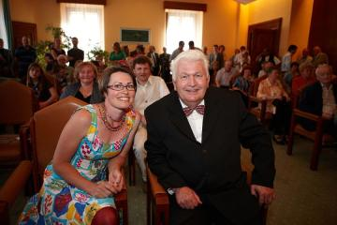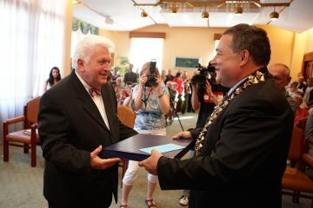

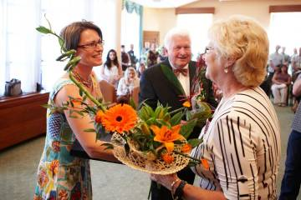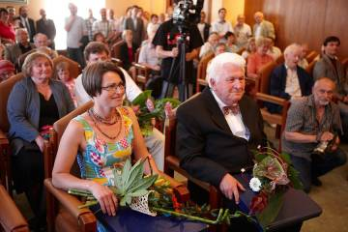

Foto: Miloš Šálek

